Historia de Vebko

Vebko (una empresa basada en el conocimiento) fue fundada en 2014. Su primer producto industrial llegó al mercado a mediados de 2015, y hasta la fecha se han entregado más de 850 probadores de relés a importantes organizaciones en las industrias de energía, petróleo y gas, así como a universidades. AMT es una solución general para probar una amplia gama de dispositivos: relés de protección, transformadores de potencia, transformadores de corriente (TC), transformadores de voltaje y de voltaje capacitivo (VT/CVT), interruptores automáticos, cables y sensores de temperatura, y, con las características a continuación, proporciona la capacidad necesaria para probar relés y equipos de protección diversos.
AMT205 ofrece seis fuentes de corriente de 32 A (64 A trifásicas, 128 A monofásicas; hasta 70 A trifásicas y 200 A monofásicas para menos de 300 ms), seis fuentes de voltaje de 300 V (hasta 1200 V monofásicas), salidas integradas de corriente y voltaje, 8 entradas binarias/analógicas, 2 entradas analógicas de corriente/voltaje de alta precisión, 4 salidas binarias y una fuente de voltaje DC (hasta 420 V).
AMT105 proporciona seis fuentes de corriente de 32 A (64 A trifásicas, 128 A monofásicas), cuatro fuentes de voltaje de 150 V (hasta 450 V monofásicas), salidas integradas de corriente y voltaje, 8 entradas binarias/analógicas, 2 entradas analógicas de corriente/voltaje de alta precisión, 4 salidas binarias y una fuente de voltaje DC (hasta 212 V).

Introducción

Aprovechando la tecnología avanzada en su proceso de I+D, VEBKO ha logrado establecer altos estándares para equipos avanzados de pruebas secundarias en términos de flexibilidad, precisión, portabilidad y confiabilidad.
Los usuarios pueden seleccionar el dispositivo más adecuado de la familia de pruebas AMT según sus necesidades en este campo.
Hay varias opciones disponibles para trabajar con los dispositivos AMT:
- AMT105: con medición e inyección de señales precisas, satisface las necesidades de especialistas en relés y protección para pruebas comunes de relés y equipos relacionados.
- AMT205: utilizando los últimos métodos de ingeniería, proporciona medición y generación de señales de alta potencia precisas en un amplio rango de valores, junto con pruebas de protocolo IEC 61850, ofreciendo un paquete completo de capacidades para profesionales en este campo.
- AMT103 y AMT203: al omitir ciertas características de hardware de AMT105/AMT205, conservan varios módulos centrales de las unidades base para cubrir pruebas de relés rutinarias.
El potente software AMPRO para PC, que cuenta con salas de pruebas optimizadas para diferentes aplicaciones y una biblioteca de pruebas de protección (XRIO), ofrece un vasto conjunto de capacidades. La composición flexible de estos módulos en planes de prueba permite la automatización que ahorra tiempo. Con la Simulación Transitoria, los usuarios pueden realizar fácilmente pruebas más profundas gracias a un enfoque basado en el sistema con simulación de red interna. AMT Quick proporciona una opción conveniente para pruebas manuales, ideal para verificaciones rápidas y sencillas.
El control de los equipos de prueba AMT es posible a través de Ethernet cableado, USB o Wi-Fi.

AMT105
AMT105 es una excelente opción para ingenieros de pruebas para evaluar dispositivos de protección con suficiente precisión. Cuenta con seis salidas de corriente de hasta 32 A y tres salidas de voltaje a 150 V, y, con un peso ligero de solo 13 kg, es muy adecuado para probar varios equipos en subestaciones de energía.

AMT205
AMT205 extiende las capacidades en varias direcciones: generando señales de muy pequeña amplitud, midiendo señales desde valores de micro hasta varios cientos de unidades, produciendo señales de gran amplitud y ampliando las pruebas centradas en datos de los equipos, superando las limitaciones del AMT105 en estas áreas.
Esta unidad incluye seis fuentes de corriente de 32 A y seis fuentes de voltaje de 300 V. Además de estas características, las fuentes de corriente y voltaje se pueden reconfigurar entre sí, lo que permite generar señales de corriente y voltaje muy pequeñas a muy alta potencia.

AMT103 – AMT203
Estos dispositivos, al conservar ciertos módulos de generación y medición de señales de sus unidades principales, cubren un subconjunto de pruebas rutinarias, proporcionando así una opción rentable para los ingenieros que no requieren el conjunto completo de funciones.
- AMT103: 4×150 – 3×32, 4 Entrada/Salida Binaria/Analógica, 4 Salida Binaria, 2 Entrada AC/DC
- AMT203: 3×300 – 3×32, 4 Entrada/Salida Binaria/Analógica, 4 Salida Binaria, 2 Entrada AC/DC

Clasificación de equipos de hardware y software

Dadas las características y capacidades de cada dispositivo, y la suite de salas de pruebas disponibles en el software AMPRO, estas capacidades tienen diferentes potenciales en el AMT105 y el AMT205. En AMPRO, se categorizan como Simple, Avanzado y Acceso Completo para que los usuarios de cada dispositivo puedan trabajar con las funciones según sus necesidades de aplicación y el nivel que hayan comprado.

Categoría | Opciones de prueba | AMT105 |  |  |  |  |  |  |  |  |  |  | AMT205
Categoría | Opciones de prueba | Simple | Probador Digital | Probador Tradicional | Probador Digital y Probador Tradicional | Probador de Instrumentos | Probador Tradicional y Probador de Instrumentos | Probador de Instrumentos y Probador Tradicional y Probador Digital | Probador de PMU | Versión Completa | Personalizado | Simple |  | Probador Digital | Probador Tradicional | Probador Digital y Probador Tradicional | Probador de Instrumentos | Probador Tradicional y Probador de Instrumentos | Probador de Instrumentos y Probador Tradicional y Probador Digital | Probador de PMU | Versión Completa | Personalizado
Prueba General | Secuenciador | ✔ | ✔ | ✔ | ✔ | ✔ | ✔ | ✔ | ✔ | ✔ | ✔ | ✔ |  | ✔ | ✔ | ✔ | ✔ | ✔ | ✔ | ✔ | ✔ | ✔
Prueba General | Rápido | ✔ | ✔ | ✔ | ✔ | ✔ | ✔ | ✔ | ✔ | ✔ | ✔ | ✔ |  | ✔ | ✔ | ✔ | ✔ | ✔ | ✔ | ✔ | ✔ | ✔
Prueba General | Transitorio | ✔ | ✔ | ✔ | ✔ | ✔ | ✔ | ✔ | ✔ | ✔ | ✔ | ✔ |  | ✔ | ✔ | ✔ | ✔ | ✔ | ✔ | ✔ | ✔ | ✔
Prueba General | Armónico | ✔ | ✔ | ✔ | ✔ | ✔ | ✔ | ✔ | ✔ | ✔ | ✔ | ✔ |  | ✔ | ✔ | ✔ | ✔ | ✔ | ✔ | ✔ | ✔ | ✔
Prueba General | VCC | ✔ | ✔ | ✔ | ✔ | ✔ | ✔ | ✔ | ✔ | ✔ | ✔ | ✔ |  | ✔ | ✔ | ✔ | ✔ | ✔ | ✔ | ✔ | ✔ | ✔
Prueba Tradicional de Relés | Distancia | ❌ | ❌ | ✔ | ✔ | ❌ | ✔ | ✔ | ❌ | ✔ | ‽ | ❌ |  | ❌ | ✔ | ✔ | ❌ | ✔ | ✔ | ❌ | ✔ | ‽
Prueba Tradicional de Relés | Diferencial | ❌ | ❌ | ✔ | ✔ | ❌ | ✔ | ✔ | ❌ | ✔ | ‽ | ❌ |  | ❌ | ✔ | ✔ | ❌ | ✔ | ✔ | ❌ | ✔ | ‽
Prueba Tradicional de Relés | Diferencial (Armónicos) | ❌ | ❌ | ✔ | ✔ | ❌ | ✔ | ✔ | ❌ | ✔ | ‽ | ❌ |  | ❌ | ✔ | ✔ | ❌ | ✔ | ✔ | ❌ | ✔ | ‽
Prueba Tradicional de Relés | VIStarting | ❌ | ❌ | ✔ | ✔ | ❌ | ✔ | ✔ | ❌ | ✔ | ‽ | ❌ |  | ❌ | ✔ | ✔ | ❌ | ✔ | ✔ | ❌ | ✔ | ‽
Prueba Tradicional de Relés | Sobrecorriente | ❌ | ❌ | ✔ | ✔ | ❌ | ✔ | ✔ | ❌ | ✔ | ‽ | ❌ |  | ❌ | ✔ | ✔ | ❌ | ✔ | ✔ | ❌ | ✔ | ‽
Prueba Tradicional de Relés | Transductor | ❌ | ❌ | ✔ | ✔ | ❌ | ✔ | ✔ | ❌ | ✔ | ‽ | ❌ |  | ❌ | ✔ | ✔ | ❌ | ✔ | ✔ | ❌ | ✔ | ‽
Prueba Tradicional de Relés | Synchronizer | ❌ | ❌ | ✔ | ✔ | ❌ | ✔ | ✔ | ❌ | ✔ | ‽ | ❌ |  | ❌ | ✔ | ✔ | ❌ | ✔ | ✔ | ❌ | ✔ | ‽
Prueba Tradicional de Relés | Prueba de Rogowski | ❌ | ❌ | ❌ | ❌ | ❌ | ✔ | ✔ | ❌ | ❌ | ‽ | ❌ |  | ❌ | ❌ | ✔ | ❌ | ✔ | ✔ | ❌ | ✔ | ‽
Prueba Tradicional de Relés | Prueba Rápida de Sobrecorriente | ❌ | ❌ | ❌ | ✔ | ❌ | ✔ | ✔ | ❌ | ✔ | ‽ | ❌ |  | ❌ | ❌ | ✔ | ❌ | ✔ | ✔ | ❌ | ✔ | ‽
Prueba Tradicional de Relés | Prueba de Voltaje U/O | ❌ | ❌ | ❌ | ✔ | ❌ | ✔ | ✔ | ❌ | ✔ | ‽ | ❌ |  | ❌ | ❌ | ✔ | ❌ | ✔ | ✔ | ❌ | ✔ | ‽
Prueba de Relé Digital (IEC61850) | Valor Muestra | ❌ | ✔ | ✔ | ✔ | ❌ | ❌ | ✔ | ❌ | ❌ | ‽ | ❌ |  | ✔ | ❌ | ✔ | ❌ | ✔ | ✔ | ❌ | ✔ | ‽
Prueba de Relé Digital (IEC61850) | Mensaje Goose | ❌ | ✔ | ✔ | ✔ | ❌ | ❌ | ✔ | ❌ | ✔ | ‽ | ❌ |  | ✔ | ❌ | ✔ | ❌ | ✔ | ✔ | ❌ | ✔ | ‽
Prueba de Relé del Fabricante | Prueba de Función | ❌ | ❌ | ❌ | ✔ | ❌ | ✔ | ✔ | ❌ | ✔ | ‽ | ❌ |  | ❌ | ❌ | ✔ | ❌ | ✔ | ✔ | ❌ | ✔ | ‽
Prueba de Relé del Fabricante | Ejecutar Prueba de Relé | ❌ | ❌ | ❌ | ✔ | ❌ | ✔ | ✔ | ❌ | ✔ | ‽ | ❌ |  | ❌ | ✔ | ✔ | ❌ | ✔ | ✔ | ❌ | ✔ | ‽
Prueba de Instrumento | Transformador de Corriente | ❌ | ❌ | ❌ | ❌ | ✔ | ✔ | ✔ | ❌ | ✔ | ‽ | ❌ |  | ❌ | ❌ | ❌ | ✔ | ❌ | ✔ | ❌ | ✔ | ‽
Prueba de Instrumento | Interruptor Automático | ❌ | ❌ | ❌ | ❌ | ✔ | ✔ | ✔ | ❌ | ✔ | ‽ | ❌ |  | ❌ | ❌ | ❌ | ✔ | ❌ | ✔ | ❌ | ✔ | ‽
Prueba de Instrumento | Transformador de Voltaje Capacitivo | ❌ | ❌ | ❌ | ❌ | ✔ | ✔ | ✔ | ❌ | ✔ | ‽ | ❌ |  | ❌ | ❌ | ❌ | ✔ | ❌ | ✔ | ❌ | ✔ | ‽
Prueba de Instrumento | Transformador | ❌ | ❌ | ❌ | ❌ | ✔ | ✔ | ✔ | ❌ | ✔ | ‽ | ❌ |  | ❌ | ❌ | ❌ | ✔ | ❌ | ✔ | ❌ | ✔ | ‽
Prueba de Instrumento | Resistencia | ❌ | ❌ | ❌ | ❌ | ✔ | ✔ | ✔ | ❌ | ✔ | ‽ | ❌ |  | ❌ | ❌ | ❌ | ✔ | ❌ | ✔ | ❌ | ✔ | ‽
Prueba de Instrumento | RTD | ❌ | ❌ | ❌ | ❌ | ✔ | ✔ | ✔ | ❌ | ✔ | ‽ | ❌ |  | ❌ | ❌ | ❌ | ✔ | ❌ | ✔ | ❌ | ✔ | ‽
Prueba de Instrumento | AR | ❌ | ❌ | ❌ | ❌ | ✔ | ✔ | ✔ | ❌ | ✔ | ‽ | ❌ |  | ❌ | ❌ | ❌ | ✔ | ❌ | ✔ | ❌ | ✔ | ‽
Prueba de Instrumento | Resistencia a Tierra | ❌ | ❌ | ❌ | ❌ | ✔ | ✔ | ✔ | ❌ | ✔ | ‽ | ❌ |  | ❌ | ❌ | ❌ | ✔ | ❌ | ✔ | ❌ | ✔ | ‽
PMU | Unidad de Medición de Fase (PMU) | ❌ | ❌ | ✔ | ✔ | ❌ | ❌ | ❌ | ✔ | ✔ | ‽ | ❌ |  | ❌ | ✔ | ✔ | ❌ | ❌ | ❌ | ✔ | ✔ | ‽
Prueba de Relé Electrónico | Plantilla de Prueba | ❌ | ❌ | ❌ | ✔ | ❌ | ✔ | ✔ | ❌ | ✔ | ‽ | ❌ |  | ❌ | ❌ | ✔ | ❌ | ✔ | ✔ | ❌ | ✔ | ‽

Categoría | Opciones de prueba | AMT103 |  |  |  |  |  |  |  |  |  |  | AMT203
Categoría | Opciones de prueba | Simple | Probador Digital | Probador Tradicional | Probador Digital y Probador Tradicional | Probador de Instrumentos | Probador Tradicional y Probador de Instrumentos | Probador de Instrumentos y Probador Tradicional y Probador Digital | Probador de PMU | Versión Completa | Personalizado | Simple |  | Probador Digital | Probador Tradicional | Probador Digital y Probador Tradicional | Probador de Instrumentos | Probador Tradicional y Probador de Instrumentos | Probador de Instrumentos y Probador Tradicional y Probador Digital | Probador de PMU | Versión Completa | Personalizado
Prueba General | Secuenciador | ✔ | ✔ | ✔ | ✔ | ✔ | ✔ | ✔ | ✔ | ✔ | ✔ | ✔ |  | ✔ | ✔ | ✔ | ✔ | ✔ | ✔ | ✔ | ✔ | ✔
Prueba General | Rápido | ✔ | ✔ | ✔ | ✔ | ✔ | ✔ | ✔ | ✔ | ✔ | ✔ | ✔ |  | ✔ | ✔ | ✔ | ✔ | ✔ | ✔ | ✔ | ✔ | ✔
Prueba General | Transitorio | ✔ | ✔ | ✔ | ✔ | ✔ | ✔ | ✔ | ✔ | ✔ | ✔ | ✔ |  | ✔ | ✔ | ✔ | ✔ | ✔ | ✔ | ✔ | ✔ | ✔
Prueba General | Armónico | ❌ | ❌ | ❌ | ❌ | ❌ | ❌ | ❌ | ❌ | ✔ | ✔ | ❌ |  | ❌ | ❌ | ❌ | ❌ | ❌ | ❌ | ❌ | ✔ | ✔
Prueba General | VCC | ✔ | ✔ | ✔ | ✔ | ✔ | ✔ | ✔ | ✔ | ✔ | ✔ | ✔ |  | ✔ | ✔ | ✔ | ✔ | ✔ | ✔ | ✔ | ✔ | ✔
Prueba Tradicional de Relés | Distancia | ❌ | ❌ | ✔ | ✔ | ❌ | ✔ | ✔ | ❌ | ✔ | ‽ | ❌ |  | ❌ | ✔ | ✔ | ❌ | ✔ | ✔ | ❌ | ✔ | ‽
Prueba Tradicional de Relés | Diferencial | ❌ | ❌ | ✔ | ✔ | ❌ | ✔ | ✔ | ❌ | ✔ | ‽ | ❌ |  | ❌ | ✔ | ✔ | ❌ | ✔ | ✔ | ❌ | ✔ | ‽
Prueba Tradicional de Relés | Diferencial (Armónicos) | ❌ | ❌ | ✔ | ✔ | ❌ | ✔ | ✔ | ❌ | ✔ | ‽ | ❌ |  | ❌ | ✔ | ✔ | ❌ | ✔ | ✔ | ❌ | ✔ | ‽
Prueba Tradicional de Relés | VIStarting | ❌ | ❌ | ✔ | ✔ | ❌ | ✔ | ✔ | ❌ | ✔ | ‽ | ❌ |  | ❌ | ✔ | ✔ | ❌ | ✔ | ✔ | ❌ | ✔ | ‽
Prueba Tradicional de Relés | Sobrecorriente | ❌ | ❌ | ✔ | ✔ | ❌ | ✔ | ✔ | ❌ | ✔ | ‽ | ❌ |  | ❌ | ✔ | ✔ | ❌ | ✔ | ✔ | ❌ | ✔ | ‽
Prueba Tradicional de Relés | Transductor | ❌ | ❌ | ❌ | ❌ | ❌ | ❌ | ❌ | ❌ | ✔ | ‽ | ❌ |  | ❌ | ❌ | ❌ | ❌ | ❌ | ❌ | ❌ | ✔ | ‽
Prueba Tradicional de Relés | Synchronizer | ❌ | ❌ | ✔ | ✔ | ❌ | ✔ | ✔ | ❌ | ✔ | ‽ | ❌ |  | ❌ | ✔ | ✔ | ❌ | ✔ | ✔ | ❌ | ✔ | ‽
Prueba Tradicional de Relés | Prueba de Rogowski | ❌ | ❌ | ❌ | ❌ | ❌ | ✔ | ✔ | ❌ | ❌ | ‽ | ❌ |  | ❌ | ❌ | ✔ | ❌ | ✔ | ✔ | ❌ | ✔ | ‽
Prueba Tradicional de Relés | Prueba Rápida de Sobrecorriente | ❌ | ❌ | ❌ | ✔ | ❌ | ✔ | ✔ | ❌ | ✔ | ‽ | ❌ |  | ❌ | ❌ | ✔ | ❌ | ✔ | ✔ | ❌ | ✔ | ‽
Prueba Tradicional de Relés | Prueba de Voltaje U/O | ❌ | ❌ | ❌ | ✔ | ❌ | ✔ | ✔ | ❌ | ✔ | ‽ | ❌ |  | ❌ | ❌ | ✔ | ❌ | ✔ | ✔ | ❌ | ✔ | ‽
Prueba de Relé Digital (IEC61850) | Valor Muestra | ❌ | ✔ | ✔ | ✔ | ❌ | ❌ | ✔ | ❌ | ❌ | ‽ | ❌ |  | ✔ | ❌ | ✔ | ❌ | ✔ | ✔ | ❌ | ✔ | ‽
Prueba de Relé Digital (IEC61850) | Mensaje Goose | ❌ | ✔ | ✔ | ✔ | ❌ | ❌ | ✔ | ❌ | ✔ | ‽ | ❌ |  | ✔ | ❌ | ✔ | ❌ | ✔ | ✔ | ❌ | ✔ | ‽
Prueba de Relé del Fabricante | Prueba de Función | ❌ | ❌ | ❌ | ✔ | ❌ | ✔ | ✔ | ❌ | ✔ | ‽ | ❌ |  | ❌ | ❌ | ✔ | ❌ | ✔ | ✔ | ❌ | ✔ | ‽
Prueba de Relé del Fabricante | Ejecutar Prueba de Relé | ❌ | ❌ | ❌ | ✔ | ❌ | ✔ | ✔ | ❌ | ✔ | ‽ | ❌ |  | ❌ | ✔ | ✔ | ❌ | ✔ | ✔ | ❌ | ✔ | ‽
Prueba de Instrumento | Transformador de Corriente | ❌ | ❌ | ❌ | ❌ | ❌ | ❌ | ❌ | ❌ | ❌ | ‽ | ❌ |  | ❌ | ❌ | ❌ | ❌ | ❌ | ❌ | ❌ | ❌ | ‽
Prueba de Instrumento | Interruptor Automático | ❌ | ❌ | ❌ | ❌ | ❌ | ❌ | ❌ | ❌ | ❌ | ‽ | ❌ |  | ❌ | ❌ | ❌ | ❌ | ❌ | ❌ | ❌ | ❌ | ‽
Prueba de Instrumento | Transformador de Voltaje Capacitivo | ❌ | ❌ | ❌ | ❌ | ❌ | ❌ | ❌ | ❌ | ❌ | ‽ | ❌ |  | ❌ | ❌ | ❌ | ❌ | ❌ | ❌ | ❌ | ❌ | ‽
Prueba de Instrumento | Transformador | ❌ | ❌ | ❌ | ❌ | ❌ | ❌ | ❌ | ❌ | ❌ | ‽ | ❌ |  | ❌ | ❌ | ❌ | ❌ | ❌ | ❌ | ❌ | ❌ | ‽
Prueba de Instrumento | Resistencia | ❌ | ❌ | ❌ | ❌ | ❌ | ❌ | ❌ | ❌ | ❌ | ‽ | ❌ |  | ❌ | ❌ | ❌ | ❌ | ❌ | ❌ | ❌ | ❌ | ‽
Prueba de Instrumento | RTD | ❌ | ❌ | ❌ | ❌ | ❌ | ❌ | ❌ | ❌ | ❌ | ‽ | ❌ |  | ❌ | ❌ | ❌ | ❌ | ❌ | ❌ | ❌ | ❌ | ‽
Prueba de Instrumento | AR | ❌ | ❌ | ❌ | ❌ | ❌ | ❌ | ❌ | ❌ | ❌ | ‽ | ❌ |  | ❌ | ❌ | ❌ | ❌ | ❌ | ❌ | ❌ | ❌ | ‽
Prueba de Instrumento | Resistencia a Tierra | ❌ | ❌ | ❌ | ❌ | ❌ | ❌ | ❌ | ❌ | ❌ | ‽ | ❌ |  | ❌ | ❌ | ❌ | ❌ | ❌ | ❌ | ❌ | ❌ | ‽
PMU | Unidad de Medición de Fase (PMU) | ❌ | ❌ | ✔ | ✔ | ❌ | ❌ | ❌ | ✔ | ✔ | ‽ | ❌ |  | ❌ | ✔ | ✔ | ❌ | ❌ | ❌ | ✔ | ✔ | ‽
Prueba de Relé Electrónico | Plantilla de Prueba | ❌ | ❌ | ❌ | ✔ | ❌ | ✔ | ✔ | ❌ | ✔ | ‽ | ❌ |  | ❌ | ❌ | ✔ | ❌ | ✔ | ✔ | ❌ | ✔ | ‽

AMPRO

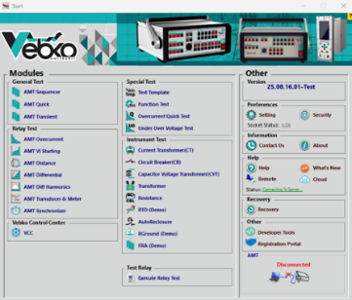
El potente software AMPRO para Windows libera todo el potencial de prueba del probador AMT. Ofrece un amplio conjunto de salas de pruebas optimizadas para aplicaciones específicas, lo que permite a los usuarios lograr un alto grado de automatización en sus flujos de trabajo de prueba.

• Pruebas funcionales de mediciones y protecciones especializadas
AMPRO proporciona varias opciones para pruebas automatizadas a través de salas dedicadas para funciones de protección específicas, como relés de sobrecorriente, relés de distancia (impedancia) o relés diferenciales. En estas salas, la visualización gráfica de las características del relé, como las curvas de corriente-tiempo (I/t), los planos de impedancia, etc., le permite:
In these rooms, graphical visualization of relay characteristics—like current–time (I/t) curves, impedance planes, etc.—allows you to:

• Definir condiciones de prueba gráficamente
• Mostrar los resultados de la prueba directamente en la curva de características del relé

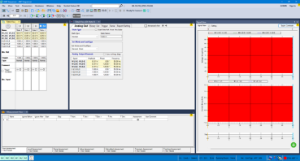
Este enfoque aumenta la precisión, la velocidad y la profundidad del análisis, y personaliza las pruebas a las características precisas de cada relé.
• Pruebas de funciones generales
Para crear y ejecutar pruebas especializadas que no están cubiertas por las salas de pruebas específicas de la función, AMPRO también incluye la sala de pruebas general AMT Sequencer. Estas pruebas pueden incluir:

• Secuencias de múltiples estados controladas por tiempo o por el comportamiento del relé bajo prueba,con evaluación basada en mediciones de tiempo de operación
• Rampa lineal o pulsada de valores, con evaluación basada en el punto de activación o reinicio del relé
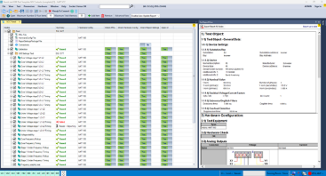
• Pruebas manuales: estableciendo y aplicando numéricamente voltaje, corriente, ángulo de fase, frecuencia y más

• VEBKO Control Center (VCC)
Para probar una variedad de funciones en relés digitales, VEBKO Control Center (VCC) permite combinar salas de pruebas separadas en un único plan de prueba integral.
Durante la ejecución:
• Cada sala de pruebas en el plan se ejecuta secuencialmente.
• Al final, se genera automáticamente un informe completo de los resultados de todas las funciones probadas.
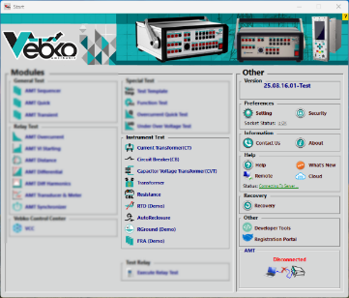
• Prueba de Instrumento
Una de las ventajas clave del dispositivo AMT es su capacidad para realizar una variedad de pruebas en aparatos de protección, incluyendo:
• Transformador de Corriente • Transformador de Voltaje Capacitivo
• Interruptor Automático • Transformador
En estas pruebas, el dispositivo mide los valores reales de las señales inyectadas y los valores precisos de las señales devueltas desde el dispositivo bajo prueba, asegurando resultados altamente precisos.
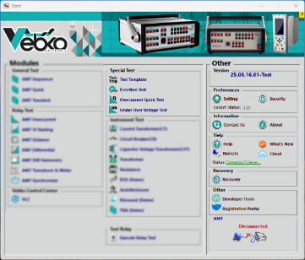
Para llevar a cabo estas pruebas, el software proporciona un esquema de cableado/conexión predeterminado que se puede modificar de acuerdo con los valores y condiciones de prueba establecidos, brindando a los usuarios total flexibilidad para configurar las condiciones de prueba del equipo.

• Prueba Especial
En la sección de Prueba Especial, las salas están diseñadas para un conjunto de pruebas específicas y limitadas que ahorran a los usuarios de tener que crear repetidamente diseños que consumen mucho tiempo para tareas estrechas. Estas salas incluyen:
• Plantilla de Prueba • Prueba Rápida de Sobrecorriente
• Sobre Voltaje • Prueba de Función
Cada uno de estos avances en el proceso de automatización de pruebas a su manera.

Secuenciador AMT

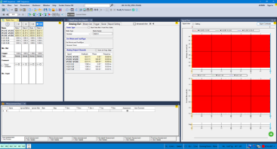
El secuenciador AMT es una sala de pruebas altamente flexible para evaluar el rendimiento de relés y otros equipos eléctricos. Un estado se define con señales específicas (voltajes y corrientes, salidas binarias) y con condiciones para la transición al siguiente estado. Múltiples estados distintos se pueden organizar secuencialmente para formar una secuencia de prueba completa. La transición de un estado a otro puede ocurrir después de un tiempo fijo, manualmente o al ocurrir una condición de activación en las entradas binarias.

Definición de estados individuales

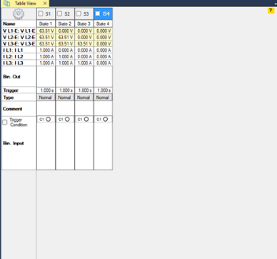
En un estado dado, todas las señales de prueba configuradas del conjunto de pruebas (salidas de voltaje y corriente) se pueden ajustar de forma independiente en amplitud, fase y frecuencia.
Además de ingresar voltajes y corrientes directamente, el software puede calcular otros parámetros derivados, como componentes simétricos, valores de impedancia y corrientes de polarización/diferencial.
Además de las entradas directas de voltaje y corriente, el software también puede aceptar entradas en términos de cantidades de falla, cantidades de potencia, componentes simétricos o impedancias (con corriente de prueba constante, voltaje de prueba constante o un modelo de impedancia de fuente fijo).
Para relés de distancia, los puntos de prueba se pueden definir directamente en el plano de impedancia que muestra la característica nominal del relé.

Evaluación y Análisis

En el software, las condiciones de medición se muestran en una tabla. Después de que se ejecuta la prueba, esta tabla también incluye los tiempos medidos reales, las desviaciones y la evaluación automática de los resultados. La última columna indica si cada elemento pasó o falló.
Todas las señales (voltajes, corrientes y entradas binarias) se pueden mostrar gráficamente para facilitar el análisis del rendimiento del relé. Las señales se pueden habilitar individualmente y está disponible el zoom en puntos de tiempo específicos. Los cursores de datos permiten una navegación precisa a través de las señales en el dominio del tiempo y la visualización de valores en momentos seleccionados.

Rápido
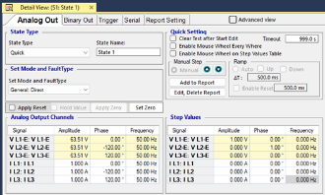
Quick, aunque proporciona una interfaz de usuario sencilla, ofrece poderosas capacidades para realizar pruebas manuales, pruebas que se pueden utilizar para una amplia gama de relés de protección, transductores de medición y otros equipos.

Rampa Continua, Rampa por Escalon

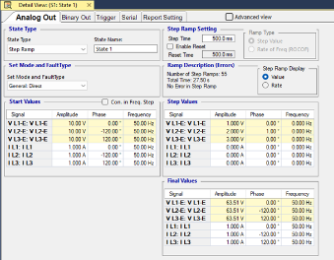
El modo Rampa se utiliza para determinar valores de umbral como el punto de activación y el punto de desconexión de un relé. En el modo Rampa, las cantidades seleccionadas (por ejemplo, corriente, voltaje, impedancia, potencia, etc.) se aumentan o disminuyen en un incremento especificado a intervalos de tiempo definidos. El mismo paso se aplica continuamente y repetidamente hasta que una entrada cambia de estado.

Armónicos

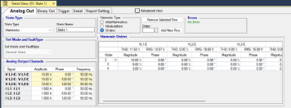
Los armónicos generan señales de prueba que incluyen el componente de voltaje o corriente fundamental junto con armónicos agregados. Esta función permite la generación de señales de hasta 1 kHz en el AMT105 y hasta 2,5 kHz en las fuentes de corriente y 10 kHz en las fuentes de voltaje para el AMT205.
Por ejemplo: el armónico 60 en un sistema de 50 Hz o el armónico 50 en un sistema de 60 Hz.
Las magnitudes de los armónicos se pueden ingresar de dos maneras:
• Como un porcentaje relativo al componente fundamental • Como un valor absoluto
Las señales armónicas generadas se pueden:
• Salida directamente o • Exportar como archivos COMTRADE.
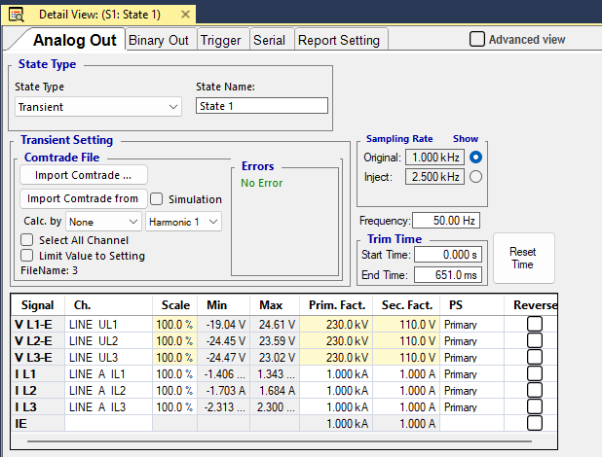
Transitorio

Transitorio permite que el dispositivo AMT realice pruebas utilizando señales transitorias. Datos de señales transitorias de fuentes como:
• Software de simulación de sistemas de potencia • Registradores de fallas
• Equipo de prueba

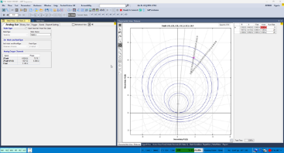
Seguimiento

Usando este módulo, puede definir gráficamente una trayectoria para la impedancia o la corriente diferencial-polarización vista por el relé, lo que facilita la realización de pruebas dinámicas clave como la oscilación de potencia o la detección de saturación. Sus ventajas incluyen:
• Definición simple de cualquier número deseado de puntos • Establecer la dirección de cambio para el parámetro bajo prueba
•Velocidad, magnitud y progresión ajustables del parámetro bajo prueba • Compatibilidad tanto con pruebas de impedancia como diferenciales
AMT Sobrecorriente

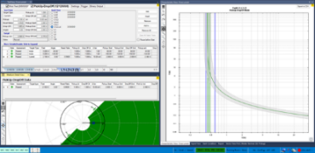
Sobrecorriente se utiliza para la prueba automatizada de relés de sobrecorriente direccionales y no direccionales, en la que se evalúa automáticamente la característica de tiempo de disparo, los límites direccionales de las etapas de corriente y la relación de activación/desactivación. Gracias a la definición flexible de los límites direccionales, esta capacidad también es una opción ideal para probar las características de los relés de falla a tierra en estado estacionario.
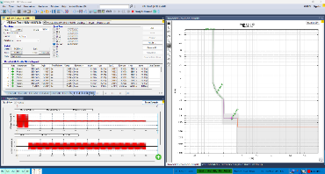
Esta sala admite la definición de sectores direccionales y cualquier número de elementos, incluidos línea a línea, fase a tierra, secuencia positiva, secuencia negativa y secuencia cero. Para cada elemento, la característica de disparo se puede seleccionar individualmente y mostrar tanto en la curva de corriente-tiempo (I/t) como en el plano direccional.
En el módulo Sobrecorriente, se puede definir un conjunto de disparos de prueba simultáneamente para todos los bucles de falla deseados. Esta capacidad se aplica a los siguientes tipos de falla:
•Falla Línea a Línea •Falla Línea a Tierra

•Secuencia Negativa •Secuencia Cero

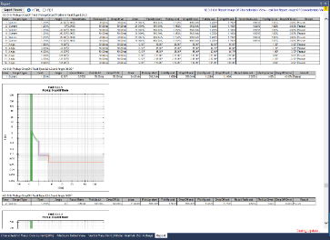
El software superpone las características de cada elemento relevante tanto en la curva I/t como en el diagrama direccional, incluyendo todos los elementos que responden al tipo de falla aplicado. Para cada disparo de prueba, el rendimiento del relé se evalúa en función de las tolerancias permitidas para la medición de corriente y el tiempo de operación.
•Características Clave
•Definición de secuencias de puntos de prueba (por tipo de falla, cambios en la magnitud de la corriente y cambios en el ángulo de la corriente)
•Evaluación del rendimiento para cada disparo de prueba, considerando todos los elementos activos •Prueba unificada de todos los tipos de falla y bucles dentro de un único módulo de prueba
•Definición ilimitada de elementos de característica (tipo de característica y sector direccional) •Disponibilidad concurrente de todos los tipos de elementos y características
•Prueba de la característica de activación/desactivación con evaluación automática •Opción para probar con o sin corriente de carga
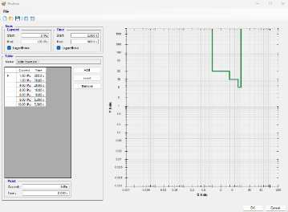
•Informe automático
Las características de tiempo se pueden ingresar directamente como una tabla de corriente/tiempo, o seleccionar de una amplia gama de características predefinidas para relés y re-cerradores. Las plantillas estructuradas y jerárquicas para las características del relé incluyen:
•Características de tiempo inverso según IEC 60255-4 (BS 142)
•Características tipo IAC
•Curvas específicas del relé basadas en la ecuación IEEE (estándar PC37.112)

Las variantes de estas características admiten tipos de relé comunes. También se pueden agregar variantes adicionales al archivo de plantilla, incluidas curvas digitalizadas utilizando la herramienta Overcurrent Characteristics Grabber (explicada más adelante).

• Overcurrent Characteristics Grabber
La herramienta Overcurrent Characteristics Grabber es un complemento al módulo de prueba Overcurrent. Ayuda a extraer características de tiempo inverso de relés de sobrecorriente de representaciones gráficas. Esto es especialmente útil cuando la característica del relé no se proporciona como una fórmula y solo está disponible como un gráfico (por ejemplo, una imagen en el manual del usuario del relé).
AMT Distancia

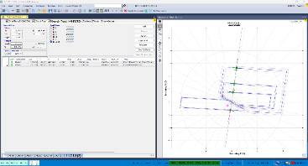
El módulo de distancia permite definir y ejecutar pruebas de relés de distancia evaluando elementos de impedancia. El proceso se realiza utilizando definiciones de disparo único en el plano de impedancia (Z-plano) con visualización gráfica de las características. También proporciona:
• Pruebas de Búsqueda y Verificación para determinar los alcances de las zonas.
• Alineación de los parámetros de prueba a los alcances de las zonas y al ángulo de la línea utilizando disparos relativos.
• Modelo de prueba de Impedancia de Fuente Constante.

• Prueba de Disparo, Prueba de Búsqueda, Prueba de Verificación
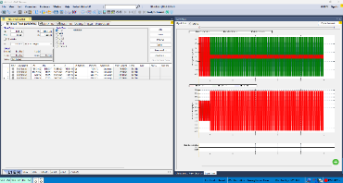
• Prueba de Disparo (Shot test): Los puntos de prueba se añaden individualmente a la tabla de puntos y se procesan automáticamente.
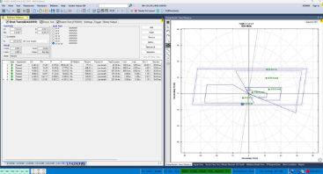
• Prueba de Búsqueda (Search test): Los límites de alcance de la zona se determinan automáticamente. Esto se realiza escaneando a lo largo de líneas de búsqueda definidas en el plano de impedancia, utilizando un algoritmo optimizado. Se puede definir un conjunto de líneas de búsqueda; todas las líneas definidas se guardan en una tabla y se procesan automáticamente.
• Prueba de Verificación (Check test): Los puntos de prueba se colocan automáticamente en los límites de tolerancia de la zona. Esta configuración utiliza líneas de verificación similares a las líneas de búsqueda; sin embargo, en este caso, los puntos de prueba se posicionan solo en las intersecciones de las líneas de verificación con los límites de tolerancia de la zona. La verificación es un método eficiente para la prueba general del relé con un tiempo de prueba mínimo, lo que permite una rápida verificación del cumplimiento, especialmente útil para pruebas rutinarias.

•Definiciones de pruebas relativas
Una de las capacidades más potentes del sistema es la definición de puntos de prueba relativos a la característica nominal del relé de distancia (por ejemplo, 90% de la Zona 1, 110% de la Zona 1, 90% de la Zona 2, etc.). En este enfoque, los puntos de prueba no se ingresan como valores absolutos de R, X, Z o ángulo; en cambio, se definen por su posición relativa con respecto a los alcances de las zonas y al ángulo de la línea.
Esta capacidad permite la creación de plantillas de prueba reutilizables que se alinean automáticamente con la configuración real del relé, eliminando la necesidad de redefinir los puntos de prueba para cada nuevo relé.
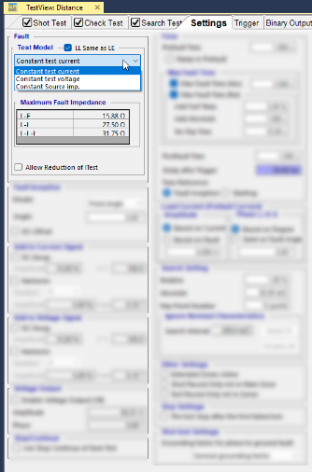
•Modelo de impedancia de fuente constante
Además de los modelos de corriente de prueba constante y voltaje de prueba constante, el módulo de distancia también proporciona un modelo de prueba de impedancia de fuente constante. Esto es particularmente útil en casos donde parámetros como la Relación de Impedancia de Fuente (SIR) son importantes.

•Prueba de múltiples lazos de falla en un solo módulo de prueba
El módulo de distancia proporciona soporte dedicado para ejecutar pruebas de múltiples lazos de falla —como tierra-neutro (L-N), línea-línea (L-L) y trifásico (L-L-L)— dentro de una sola sala de pruebas.
Se proporcionan pestañas separadas para todos los modos de prueba (Disparo, Búsqueda, Verificación), cada una con su propia tabla de puntos de prueba para el tipo de falla correspondiente. Las configuraciones de prueba se pueden ingresar específicamente para cada lazo de falla o definirse simultáneamente para múltiples tipos de falla.

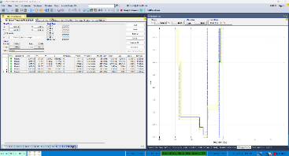
•Diagrama Z/t
Este gráfico muestra la curva de tiempo de viaje graduado como una función de la impedancia a lo largo de una línea especificada. La línea se puede definir en el plano de impedancia o seleccionarse de las tablas de prueba. También puede definir puntos de prueba y ver los resultados de la evaluación directamente en este gráfico.

AMT VI Starting

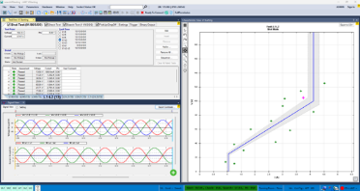
VI Pruebas de Sala de Arranque prueba la Característica de Arranque por Sobrecorriente Dependiente del Voltaje, que se utiliza en muchos relés de distancia. También es una herramienta ideal para realizar diversas pruebas en funciones de sobrecorriente y subvoltaje. Para cada punto de prueba especificado, este módulo determina automáticamente el encendido, el corte y su relación.
Beneficios
• Capacidad para definir características separadas para fallas fase-tierra y fase-fase.
• Identificación automática de características.
• Interfaz de usuario intuitiva con visualización gráfica de pruebas.
• Ejecución automatizada de pruebas basada en características definidas.
• Presentación clara de resultados en tablas y gráficos.
• Determinación automática de valores de encendido y corte.
AMT Differential

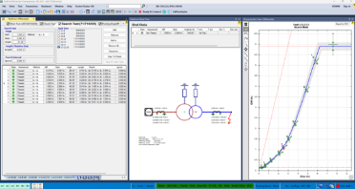
Un conjunto de pestañas de prueba que proporciona una solución integral para probar esquemas de protección diferencial. Estas pestañas son especialmente adecuadas para la protección diferencial de transformadores con hasta tres devanados y hasta seis corrientes inyectadas. El modelado avanzado del equipo protegido (por ejemplo, transformador de potencia), el equipo secundario (por ejemplo, transformadores de corriente y sus conexiones) y las características de protección del relé proporciona los datos necesarios para los cálculos de prueba. El cálculo automático de las corrientes de prueba elimina el trabajo manual complejo, que consume mucho tiempo y es propenso a errores, lo que hace que la prueba de relés sea más sencilla, rápida y rentable. Capacidades principales de esta solución de prueba:

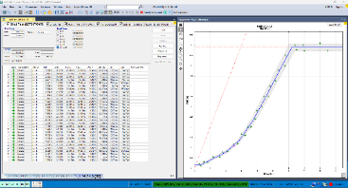
•Soporte para todos los tipos de falla: tierra-neutro (L–N), línea-línea (L–L), trifásico (L–L–L).
•Capacidad para ejecutar pruebas de disparo en puntos predefinidos y pruebas de búsqueda para determinar el alcance de la zona.
••Evaluación y análisis automáticos de los resultados en comparación con las especificaciones de la placa de características y las tolerancias definidas.•
•Generación automática de informes con presentación gráfica de los resultados en la curva de características.
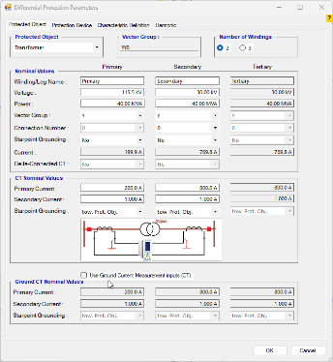
•No es necesario bloquear las funciones dependientes del voltaje.
•Sincronización de todos los disparos con referencias de tiempo como PTP, GPS o IRIG-B.

Capacidades clave para probar relés multifuncionales:
• Corrección de magnitud y fase para una mayor precisión. • Tipo de falla.
• Datos de la placa de características del transformador y grupo vectorial. • Corriente de carga.
• Lado de falla/alimentación (primario, secundario, …).
• Relaciones y esquema de conexión de los transformadores de corriente.scheme

Evaluación del rendimiento de los relés de protección basada en:
• Característica de funcionamiento del relé (Operating Characteristic).
• Eliminación de componentes de secuencia cero (Zero Sequence Elimination).
• Cálculo de sesgo (Bias Calculation).

•Otras características
• Soporte para controlar hasta 6 corrientes inyectadas para una prueba conveniente de la protección diferencial de transformadores de tres devanados.
• Soporte para aplicaciones no relacionadas con transformadores, como la prueba de protección diferencial de generadores (no se requiere modelo de transformador).

AMT Synchronizer

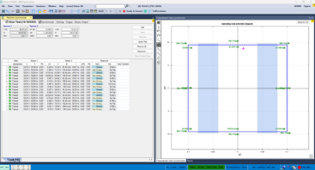
El módulo Synchronizer simula dos sistemas para el proceso de sincronización:
•Sistema 1 (que representa la red eléctrica) se define con amplitud y frecuencia fijas.
•Sistema 2 (que representa el generador o el sistema que se está sincronizando) tiene amplitud y frecuencia variables y es controlado.

Rendimiento y evaluación de la sincronización
•El software detecta automáticamente el comando de cierre del interruptor (CB) desde el dispositivo del sincronizador o el relé Synchro-Check, y —teniendo en cuenta el tiempo de cierre del CB— verifica si la sincronización ocurrió dentro de la ventana de sincronización permisible.
Control del segundo sistema (generador)
•La amplitud y la frecuencia del segundo sistema pueden variar linealmente de acuerdo con la constante de tiempo del generador.
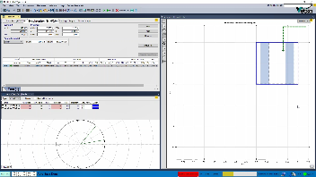
•La segunda salida se puede controlar en pasos (rampas).
•Para sincronizadores de autoajuste, se pueden utilizar los siguientes comandos de control para controlar la salida de voltaje del segundo sistema:
• Aumentar/Disminuir voltaje (V↑, V↓) • Aumentar/Disminuir frecuencia (f↑, f↓)

Simulación dinámica y monitoreo
•Están disponibles modelos dinámicos de generadores para condiciones más realistas.
•Se monitorean gráficamente las secuencias de comandos binarios (para el ajuste de voltaje y frecuencia) y los cambios en el voltaje y la frecuencia, lo que hace que el proceso de sincronización sea claramente visible.
•El síncroscopio implementado en Vector View muestra el vector de voltaje rotatorio del segundo sistema e indica el instante exacto de sincronización.

AMT Transductores y Medidores

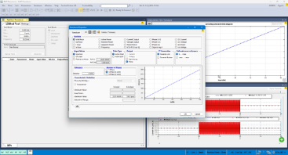
Transductores y Medidores permiten la conexión al dispositivo para pruebas manuales o automatizadas de varias funciones de medición, incluyendo:
• Potencia activa (monofásica o trifásica) • Frecuencia
• Potencia reactiva (monofásica o trifásica) • Corriente
• Potencia aparente (monofásica o trifásica) • Ángulo de fase
• Grandezas en CC (corriente, voltaje, potencia) • Var-horas
• Factor de potencia (cos φ) • Watt-horas
•Promedio firmado de corrientes • Amper-horas
• Grandezas en CC (corriente, voltaje, potencia) • Volt-horas
•Voltaje (fase-tierra, fase-fase)
El módulo puede probar las siguientes características:
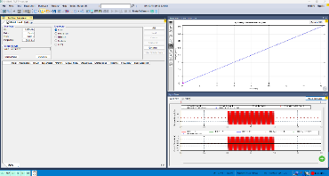
•Cuadrática • Simétrica o asimétrica
• Lineal • Compuesta

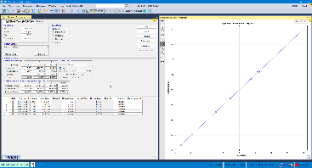
El modo de Prueba Manual se utiliza cuando un transductor de medición necesita reajuste (re-calibración). En este modo, se puede generar cualquier cantidad de entrada deseada para el transductor. También puede moverse fácilmente entre puntos clave en una curva de características y observar el error del transductor a un valor de entrada dado. En la Prueba Automática, se ejecuta secuencialmente la tabla predefinida de puntos de prueba, con documentación y evaluación de resultados. Aquí, los puntos de prueba representan los valores de entrada del transductor de medición. Además, opcionalmente se puede examinar el comportamiento del transductor frente a cambios en el voltaje o la frecuencia de entrada. Para medidores multifuncionales o medidores con dos direcciones de rotación, se proporciona una tabla separada (con múltiples pestañas) para cada función de prueba. Las filas de prueba se pueden repetir; en ese caso, la desviación estándar se muestra junto con el error del medidor, lo que puede indicar si el proceso de prueba en sí es sólido. Las cantidades de prueba se muestran gráficamente como diagramas de fasores para voltaje, corriente y potencia. Las pruebas se pueden realizar con cualquier carga simétrica o asimétrica, para medidores monofásicos (o un elemento de un medidor trifásico), y para medidores de tres hilos o cuatro hilos.
To examine meter behavior in the presence of harmonics or DC components, the following current waveforms can be used:
•Sine wave with harmonics (Sine + Harmonics) •Pure sine wave (Sine)
•Sine wave with DC component (Sine + DC)
Unidad de Medición de Faseores (PMU)

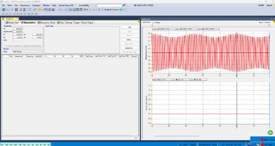
La operación central de una Unidad de Medición de Faseores (PMU) se basa en la medición en tiempo real precisa de voltaje y corriente y el cálculo de parámetros de faseores. Estos dispositivos utilizan la sincronización GPS para garantizar la precisión del tiempo. En consecuencia, el conjunto de pruebas incluye componentes para simular condiciones reales de la red, generar señales estándar y verificar la precisión de la sincronización.
AMPRO will cover the following:
1. Simulación de condiciones de la red: Genera señales de voltaje y corriente bajo diversas condiciones de operación, como cambios de carga, fallas y fluctuaciones de frecuencia. Estas señales se aplican a las entradas de la PMU.
2. Evaluación y comparación de salidas: Las salidas de la PMU se comparan con valores de referencia obtenidos de las simulaciones. Cualquier desviación de los valores de referencia puede indicar una deficiencia o inexactitud en el rendimiento de la PMU.
3. Prueba de estabilidad: Diseñada para evaluar el rendimiento de la PMU en condiciones anormales y cambios repentinos en la red, asegurando un funcionamiento correcto en todos los escenarios.
4. Verificación de la precisión de la sincronización del tiempo: Verifica la precisión de la sincronización de la PMU con las señales GPS y su impacto en la precisión de las mediciones del dispositivo.
5. Prueba automatizada: El sistema debe admitir la ejecución automatizada de pruebas para mejorar la eficiencia y la velocidad, lo que permite la supervisión continua del rendimiento de la PMU.
Centro de Control VEBKO (VCC)

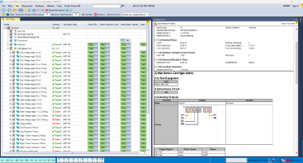
Las salas de software AMPRO ofrecen capacidades integrales y avanzadas para la prueba rutinaria de equipos de protección. Con VEBKO Control Center (VCC), estas salas se pueden combinar de forma única en un solo archivo para formar planes de prueba.
•Beneficios de esta tecnología
•Distribución y compartición rápida y estandarizada entre equipos o sitios.
•Mantenimiento y actualizaciones sencillas de las pruebas.
•Creación fácil de planes de prueba combinados.

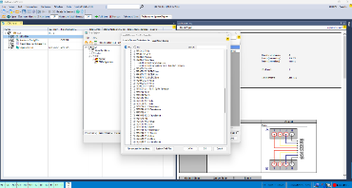
Esta capacidad hace de AMPRO una herramienta altamente flexible y potente, permitiendo la gestión completa de pruebas complejas y en múltiples etapas dentro de un único marco unificado.
En esencia, un documento VCC (VEBKO Control Center) contiene:
•Datos del objeto de prueba
En AMPRO, el Objeto de Prueba se define utilizando el formato XRIO, un entorno potente para describir y modelar los parámetros y configuraciones del dispositivo bajo prueba.
•Información del dispositivo/E/S/cableado
Especificado en la configuración del hardware y disponible en todo el plan de prueba para todos los módulos de prueba integrados.
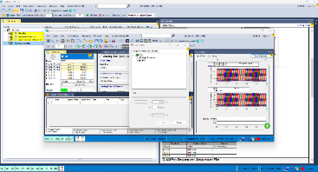
•Salas de prueba con configuraciones de prueba (puntos de prueba, etc.)
El número y tipo de salas integradas dependen de las pruebas previstas. Las pruebas se adaptan automáticamente a las configuraciones modificadas del objeto de prueba, ya que estas se propagan desde la definición general. Utilizando LinkToXRIO, el usuario puede acceder a todos los parámetros del relé, incluidas las adiciones definidas por el usuario, para definir puntos de prueba y condiciones de evaluación.

•Gráficos, textos de ayuda, etc. (opcional)
Guía de prueba durante la ejecución según la especificación (por ejemplo, imágenes de cableado, instrucciones de inspección), soportada por el Módulo de Pausa y la Vista de Texto.

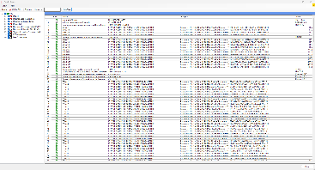
•Definición del Objeto de Prueba con XRIO
Todos los datos relacionados con las configuraciones de un relé se almacenan en XRIO. Los datos relevantes se pueden ingresar manualmente o importar. Los parámetros del objeto de prueba también se pueden exportar para su uso en otros planes de prueba.

•LinkToXRIO
LinkToXRIO permite que las salas de prueba utilicen los parámetros del objeto de prueba directamente. Si un parámetro cambia, no es necesario modificar el plan de prueba; el plan ejecutará las pruebas especificadas con el parámetro actualizado.

•Convertidores XRIO
Los convertidores XRIO transforman de manera eficiente los datos existentes de las estructuras de parámetros internas de los relés. La creciente biblioteca de convertidores XRIO específicos del relé proporciona modelos de datos de funciones de protección y tolerancias (por ejemplo, zonas de impedancia, formas de curva I/t, etc.) basadas en los parámetros de protección y los detalles técnicos documentados en el manual del dispositivo.

AMT Transformador de Corriente

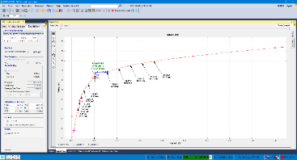
Esta sala comprende un conjunto de pruebas dedicadas a transformadores de corriente (CT), entre las cuales las más importantes son:
• Carga Secundaria • Saturación
• Resistencia del Bobinado • Relación y Carga del CT
En estas pruebas, al medir con precisión los valores reales de la señal y realizar los procedimientos específicos de cada prueba, los resultados se calculan con alta precisión y se registran en la tabla de resultados. El sistema está diseñado para que, al implementar una variedad de métodos de prueba, pueda evaluar una amplia gama de clases y especificaciones de CT. Este enfoque asegura una cobertura integral de los requisitos técnicos y de rendimiento en las pruebas y la validación de CT.
AMT Interruptor de Circuito

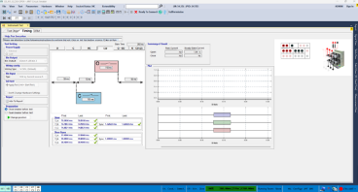
Esta sala proporciona un conjunto completo de pruebas clave para la evaluación de interruptores automáticos, incluyendo:
• Medición de Resistencia Dinámica (DRM) • Prueba de Tiempo
• Resistencia de Contacto • Corriente del Motor
• Tensión Mínima de Activación (Minimum PickUp)
Dentro de cada pestaña, se pueden ejecutar diversas pruebas basadas en las necesidades del usuario y el tipo de interruptor automático que se está probando.
Los resultados de las pruebas se capturan con muestreo de alta velocidad hasta 12.5 microsegundos (80 kHz), proporcionando alta precisión para el análisis de rendimiento.
Los usuarios pueden definir rangos y parámetros aceptables, y el software evalúa e informa los resultados de forma inteligente según estas configuraciones.
Transformador AMT

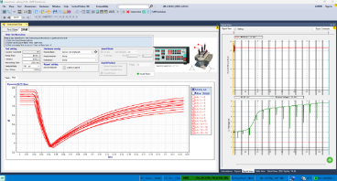
Esta sala admite una amplia gama de transformadores de potencia con diversos grupos vectoriales, niveles de tensión y tipos de cambiadores de toma. Después de ingresar los datos de la placa de características del transformador, se muestran automáticamente las pruebas aplicables según el tipo de equipo, y el usuario puede seleccionar y ejecutar las pruebas deseadas.
Las pruebas clave disponibles en esta sala incluyen:
•Comprobación del grupo vectorial, relación de transformación y corriente sin carga
•Medición de resistencia CC
•Medición de impedancia porcentual (UK%) •Prueba de división de flujo
•Medición de Resistencia Dinámica (DRM) •Evaluación de la continuidad del cambiador de toma
•Verificación del grupo vectorial (Vector Group Check) •Medición de corriente sin carga
•Medición de impedancia de secuencia cero
Después de completar todas las pruebas, la pestaña Desmagnetizar proporciona la desmagnetización del transformador, ayudando a prevenir problemas operativos durante la puesta en servicio y el mantenimiento.

Transformador de Voltaje para Capacitores AMT

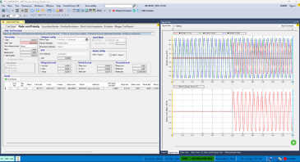
Esta sala comprende un conjunto de pruebas especializadas para transformadores de voltaje capacitivos (CVTs), incluyendo:
•Carga Secundaria •Relación y Carga del Transformador de Corriente (CT)
•Resistencia del Devanado •Impedancia Porcentual (UK%)
•Saturación
Cada prueba mide precisamente las señales reales y aplica procedimientos dedicados, calculando resultados con precisión y registrándolos en las tablas de resultados.
Estas pruebas están diseñadas con diversos métodos para proporcionar una amplia cobertura de diferentes clases y especificaciones de CVT, satisfaciendo así los diversos requisitos técnicos en las pruebas y evaluación de CVT.
Resistencia AMT

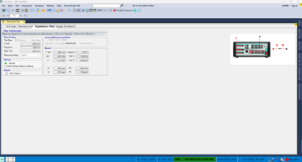
Esta sala también sirve como una plataforma precisa para medir parámetros eléctricos clave, incluyendo resistencia, impedancia, inductancia y capacitancia. Se proporcionan dos pestañas dedicadas con funcionalidad especializada:
•Pestaña Resistencia
Adecuada para mediciones de resistencia de alta precisión en diversas configuraciones, con la capacidad de adaptar las condiciones de prueba al equipo o circuito específico que se está examinando.
•Pestaña Impedancia
Para medir impedancia, inductancia y capacitancia, con soporte para dos métodos de prueba comunes:
•Inyección de corriente con medición de voltaje
•Aplicación de voltaje con medición de corriente

Este diseño de doble método ofrece una alta flexibilidad en la ejecución de pruebas y permite la medición de parámetros de CA y CC en una amplia gama de equipos y circuitos.
Autoaislador AMT

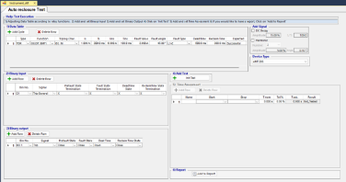
El laboratorio de pruebas de autoaisladores automáticos —con amplias capacidades de configuración para definir planes de prueba y plantillas estándar para pruebas periódicas y repetibles— está diseñado como una plataforma eficiente para validar equipos en redes de distribución de energía. El sistema admite pruebas paramétricas, lo que permite una evaluación precisa del rendimiento del autoaislador y automatiza completamente los flujos de trabajo de prueba.
Además, los autoaisladores fabricados por Noja, Tavrida, Entec, Schneider, Nu-Lec y Eaton Cooper son totalmente compatibles con Vebko AMT, lo que permite una integración perfecta y la ejecución de pruebas avanzadas y automatizadas. Esta alineación técnica aumenta la fiabilidad del equipo, reduce los errores operativos y optimiza los procesos de mantenimiento y pruebas.
Resistencia de Tierra AMT

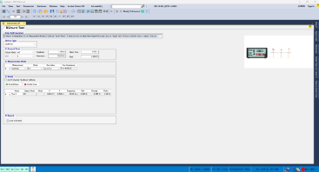
El laboratorio de pruebas de Resistencia de Tierra incluye un conjunto de pruebas especializadas para examinar y evaluar la resistencia del sistema de puesta a tierra (tierra), que comprende:
• Medición de Resistencia de Tierra
• Medición de Resistencia del Bucle de Tierra
• Prueba de Continuidad del Sistema de Puesta a Tierra
Utilizando métodos estándar y instrumentación precisa, se miden los valores reales de resistencia de tierra; cada prueba se analiza profesionalmente y los resultados se registran en los informes correspondientes.
Al implementar múltiples métodos de medición, se cubre una amplia gama de condiciones de puesta a tierra y tipos de sistemas con diversas especificaciones, lo que permite una evaluación precisa.
Estas soluciones permiten a los ingenieros y técnicos evaluar el sistema de puesta a tierra de forma integral y planificar acciones correctivas con alta precisión.

Test Template

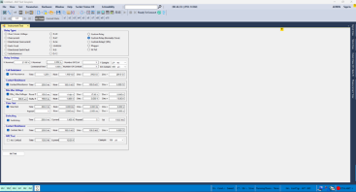
In this test room, a comprehensive and advanced infrastructure has been implemented, enabling a wide range of protection tests.
The user can perform precise, structured tests for current, voltage, directional, and directional earth-fault relays. Evaluation of simple contact-type relays is also supported in this environment.
All tests are executed based on the user’s input settings, and the results are recorded and presented with analytical detail in accordance with the defined parameters.

Prueba de Función

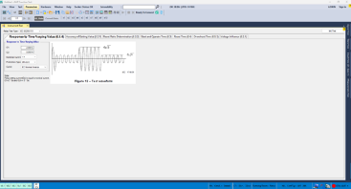
En esta sección, se ha diseñado e implementado un conjunto de pruebas de función estructuradas y categorizadas para permitir pruebas automatizadas de acuerdo con los requisitos internacionales, satisfaciendo las necesidades de los ingenieros de pruebas y operaciones. Esta capacidad juega un papel clave en la obtención de certificaciones de rendimiento reconocidas.
Actualmente, las siguientes pruebas automatizadas están soportadas en esta sala:

•Pruebas de relés de corriente (IEC 60255-151)
•Pruebas de relés direccionales (IEC 60255-149)
•Pruebas de relés de tensión (IEC 60255-127)

La infraestructura del laboratorio de pruebas está diseñada para una expansión dinámica, lo que permite agregar nuevos estándares en el futuro. Las actualizaciones continuas hacen de este sistema una opción confiable para realizar pruebas basadas en estándares y para documentar los resultados.

Prueba Rápida de Sobrecorriente

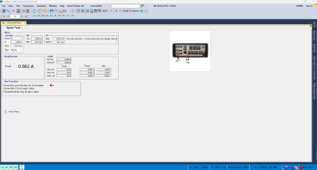
Este laboratorio de pruebas está diseñado y equipado específicamente para relés electromecánicos con alta carga. La infraestructura de hardware y software se ha desarrollado para permitir la prueba precisa de este tipo de equipos, que se utiliza típicamente en sistemas más antiguos.
El software está diseñado para que el proceso de prueba se pueda ejecutar de la manera más sencilla posible, similar a los instrumentos heredados. Con solo presionar unos pocos botones, el usuario puede iniciar la prueba y los resultados se registran automáticamente y en un formato estructurado. Esta función no solo aumenta la velocidad y la precisión de las pruebas, sino que también hace que el equipo sea conveniente para especialistas que están familiarizados con los sistemas tradicionales.

Subtensión-Sobretensión

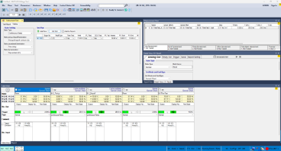
El laboratorio de Subtensión/Sobretensión está diseñado específicamente para probar y evaluar el rendimiento de los relés de protección de tensión. Permite la simulación precisa de condiciones de baja tensión (sag) y alta tensión (swell) en diversos rangos y examina la respuesta del relé a estas condiciones.
El usuario puede ejecutar con precisión las pruebas requeridas definiendo el número de etapas, tipos de función, umbrales, retardos de tiempo y condiciones de disparo/cierre. El sistema registra la respuesta del relé en tiempo real a medida que cambian los voltajes, luego analiza los resultados de manera estructurada y los presenta en tablas y gráficos.
Este laboratorio admite la prueba del rendimiento del relé en diversas condiciones de carga y tensión y sirve como una herramienta eficaz para evaluar los relés de acuerdo con las normas de protección de tensión en redes de transmisión y distribución.

Características especiales del AMT205

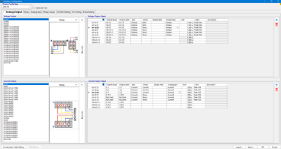
AMT 205—como una herramienta avanzada para la prueba y simulación de equipos de protección—ofrece a los especialistas una serie de capacidades destacadas. Las características clave incluyen:
1. Conmutación de tipo de fuente (corriente/voltaje)
Esta función permite al usuario configurar cada canal como fuente de voltaje o fuente de corriente. Esta flexibilidad amplía la aplicabilidad del dispositivo para probar varios dispositivos de protección, especialmente al simular diferentes condiciones de falla en redes eléctricas.
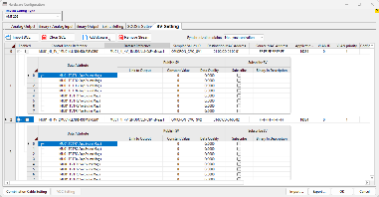
2. Tipo de visualización por fuente
Para cada fuente, puede cambiar la visualización en pantalla entre el valor de voltaje y el valor de corriente. Esto mejora la usabilidad y la precisión del monitoreo de los parámetros eléctricos durante las pruebas.
3. Factor de escala por fuente
Puede aplicar factores de escala para ajustar los niveles de señal de salida. Esto es esencial para simular el comportamiento de los equipos a diferentes escalas o para alinear con precisión con las características de las bobinas de medición, como la bobina de Rogowski.
4. Fuentes virtuales e I/O binarios/analógicos virtuales
El dispositivo admite la definición de hasta 128 entradas y salidas binarias virtuales, y puede publicar y suscribirse a una gran cantidad de marcos GOOSE. Una salida binaria real o virtual se puede vincular a múltiples atributos para simular y probar varios escenarios de protección en tiempo real.

Bobinas de Rogowski

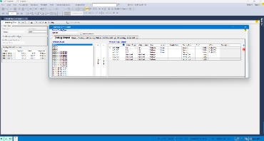
Las bobinas de Rogowski se utilizan para medir corrientes de CA transitorias y rápidas, y se emplean ampliamente en equipos de protección modernos. La prueba adecuada de estas bobinas requiere fuentes de señal con alta precisión, estabilidad adecuada e inmunidad al ruido electromagnético.
El AMT 205, aprovechando un diseño de circuito interno avanzado, filtrado de señal preciso y aislamiento entre canales, puede generar formas de onda altamente precisas y estables. Además, el uso de tecnologías actualizadas en el circuito de alimentación y control proporciona una resistencia muy alta a las interferencias ambientales, lo que lo hace totalmente adecuado para pruebas sensibles como la simulación de condiciones de falla de alta corriente utilizando una bobina de Rogowski.

Protocolo IEC 61850

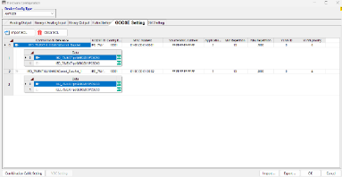
El AMT 205, con un enfoque en las necesidades actuales de los ingenieros de sistemas de protección, proporciona capacidades avanzadas para el protocolo IEC 61850, especialmente SV (Valores Muestreados) y el mensajería GOOSE.

• GOOSE (Evento de Subestación Orientado a Objetos Genérico)

Este dispositivo admite la definición de hasta 128 entradas y salidas binarias virtuales y permite la publicación (Publish) y la suscripción (Subscribe) de una gran cantidad de marcos GOOSE. Una salida binaria real o virtual también se puede vincular a múltiples atributos para que se puedan simular y probar varios escenarios de protección en tiempo real.
Aprovechando la precisión y la velocidad del AMT 205, es posible el envío y la recepción instantáneos de marcos GOOSE en condiciones de funcionamiento reales, proporcionando una herramienta poderosa para evaluar y verificar el correcto funcionamiento de los relés y los sistemas de protección.

• SV (Valor Muestreado)

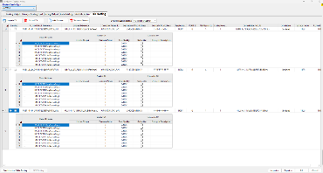
El AMT 205, con soporte para IEC 61850-9-2 y IEC 61850-9-2LE, proporciona capacidades avanzadas para la simulación y prueba de Valores Muestreados (SV).
El dispositivo puede crear y administrar hasta 10 flujos SV y permite definir hasta 8 ASDUs por paquete.
En modo Publicar, puede vincular hasta 20 atributos a salidas analógicas reales y virtuales y publicarlos con precisión bajo los protocolos mencionados.
En modo Suscribir, el dispositivo puede recibir, capturar y analizar hasta 10 flujos SV a través de entradas analógicas virtuales.
Juntas, estas características hacen del AMT 205 una herramienta poderosa para probar equipos basados en Valores Muestreados, lo que permite una evaluación integral de los escenarios operativos en sistemas de protección y medición.

